八月天文题
8.1【每日天文题】彗星的组成成分是冰、气体、灰尘和其他固体物质等。彗星发光的原因是？（多选）
A 彗星燃烧发光
B 彗星反射太阳光
C 太阳风使彗星气体发光
D 彗星本身发光
【答案解析】B.C
C太阳的高能带电粒子流（太阳风）使气体分子或原子激发（或电离）而发光。

8.2【每日天文题】农历是一种特殊的阴阳历，其月按朔望月周期来定，一个朔望月为29.53天，所以农历月分大小月，大月30天，小月29天。那么农历年以什么为依据呢？
A 朔望月（12个朔望月为一年）
B 恒星年
C 回归年
D 恒星月

8.3【每日天文题】水星东大距时，它是晨星还是昏星？
【答案解析】昏星。水星东大距时，日落后半小时至一小时内，在西方天空可见水星；西大距时，日出前，水星在东方天空可见。
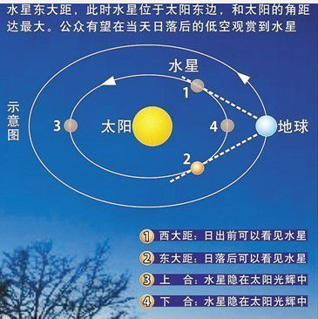

8.4【每日天文题】关于太阳系形成的假说中，阿尔文“电磁说”属于？
- 灾变说
- 俘获说
- 共同形成说
- 演化说
【答案解析】C。共同形成说，认为太阳系和太阳系天体由同一个星云形成，但侧重点不同。瑞典的磁流体力学家阿尔文提出的“电磁说”认为，太阳系内所有天体都是由一个高度电离的气体云形成的，太阳一形成就有很强的磁场。离太阳0.1AU处的高温电离气体云因冷却而还原成中性状态，并因太阳的吸引下落，在不同距离处形成四个物质云，太阳系中的行星、卫星都分别由这四个物质云凝聚而成。

8.5【每日天文题】外行星在冲日的时候处于（）
A顺行 B逆行 C留 D顺行逆行都有可能
【答案解析】B. 冲是逆行阶段的中间时刻，此时逆行最快而且外行星和地球距离最近

8.6【每日天文题】使用同一台设备间隔半年时间观测同一颗恒星，发现它的位置相对于边上的一个星系移动了0.5角秒，而再过半年，发现它的位置又回到了一年前的地方，那么这颗恒星离我们的距离大致是（）天文单位。
A 5万 B 21万 C 42万 D 83万

【答案解析】D。三角视差法：周年视差是0.5''，视差=1/2周年视差=0.25''，距离（秒差距）=1/视差=4秒差距=83万天文单位

8.7【每日天文题】（不定项）英仙座流星雨将在8月13日达到它们活动的极大值，下列关于流星和流星雨的说法不正确的是（）
A一个流星雨极大附近的每小时天顶流量有可能是1到2颗
B英仙座流星体群有可能撞击月面产生地面可以观测到的闪光
C英仙座流星雨期间出门，被陨石砸到的概率和其他时候差不多
D在看到流星在空中碎裂的同时经常能听到它发出的声音

【答案解析】D。流星雨的天顶流量（ZHR）最低只有1或2颗，到最大的可以超过100。 声速比光速慢。

8.8【每日天文题】假设两颗恒星具有相同的绝对星等，但视星等相差5等，则意味着这两颗恒星到地球的距离相差多少倍?
A 5 B 10 C 25 D 100
【答案解析】B.到我们距离为d（秒差距）的恒星，视星等m和绝对星等M之间有关系：M=m+5-5lgd,所以对于恒星A，B
M=mA+5-5lgdA
M=mB+5-5lgdB
=mA+10-5lgdB
解得dB=10Da
8.9【每日天文题】著名的哈雷彗星，其回归周期约为76年，在天文上属于短周期彗星。短周期彗星和长周期彗星的人为分界是（）。
A.100年 B.200年 C.500年 D.1000年
【答案解析】B。短周期彗星中，周期小于20年的被称为木星族彗星。如恩克彗星（2P/Encke）轨道远日点在木星轨道以内。周期在20到200年间的彗星叫哈雷族彗星（也有说此分界为30年）。木星族彗星有着较低的轨道倾角（和黄道交角不超过30度），而哈雷族彗星的轨道倾角差距较大（大于0度，最大的可能超过90度）“主带彗星”这种说法和上面的分类是独立的。它指的是一些位于主小行星带以里的小天体（轨道近似为圆形），在轨道的部分位置（近日点附近）会表现出彗星的特征。第一颗被发现的主带彗星是彗星133P/Elst-Pizzaro，它早在1979年被发现，1996年发现它在近日点出现彗尾，故被归为彗星。
8.10【每日天文题】1850年，普森注意到，星等和亮度（单位面积上接收到的辐射能）有一定的关系---星等按等差级数增加时，亮度按等比级数减小。根据这一规律，1星等应该比6星等大约亮（）
A.5倍 B.32倍 C.100倍 D.100000倍
【答案解析】C.英国天文学家普森(M.R.Pogson)把肉眼看见的一等星到六等星做了比较，发现星等相差5等的亮度之比约为100倍。于是提出的衡量天体亮度的单位，一个星等间的亮度比规定为五次根下100即约2.512倍，一等星比二等星亮2.512倍，二等星比三等星亮2.512倍，依此类推。
8.11【每日天文题】下弦月观测月亮的时间和方位是:（）
A、傍晚,西部天空 B、上半夜,东部天空
C、下半夜,西部天空 D、下半夜,东部天空
【答案解析】D.下弦月大约凌晨12点升起，凌晨2~4点观测条件较好，此时月亮在东方。
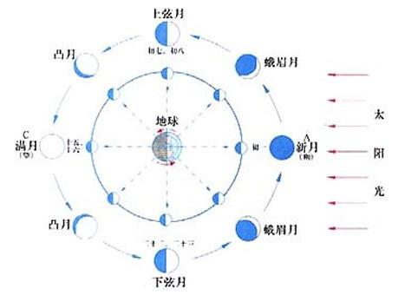
8.12【每日天文题】通常彗星有两条尾巴,其中一条呈蓝色的彗尾成因为:( )
A,由尘埃构成,成为尘埃尾
B,由带电离子构成,成为离子尾
C,由原子构成,称为原子尾
D,由尘埃构成,但称为电浆尾
E,由分子构成,称为分子尾
【答案解析】B. 彗星在环绕太阳时，太阳风迫使气体和被蒸汽吹走的尘埃粒子形成两条彗尾。尘埃彗尾随着彗星轨道略呈弯曲，为黄色，它是由太阳辐射的斥力产生的；气体彗尾是笔直的，呈蓝色，它是被太阳风的荷电粒子往后推出的，可长达1亿公里或更长。
8.13【每日天文题】" 五星连珠" 实际上这指的是五颗大行星( )的现象.
(A) 从地面上观测, 它们彼此之间的最大角距不超过60度
(B) 同时出现在观测地点的地平线以上
(C) 从太阳系以外垂直于黄道面方向看, 它们在黄道面上的投影近似在一条直线上
(D) 从太阳看, 它们彼此之间的最大角距不超过60度
【答案解析】A. 传统所说的“五星连珠”是以地球为中心，金木水火土五大行星位于太阳的同一侧，张角小于60度，并能被肉眼观察到。五星连珠张角越小越难得、越小越好看。
8.14【每日天文题】我们相信太阳的核心正在进行核融合反应的观测证据之一是:
A,太阳风包含高能量的带电粒子
B,太阳黑子有规律的出现周期
C,太阳的日冕温度高达十万度
D,在地球上侦测到来自太阳核心的微中子
E,太阳内部有规律的周期日震
【答案解析】D.太阳核心的核融合反应会产生大量微中子，利用格瑞·萨苏国家实验室安装在地下1000多米处的巨型Borexino探测仪，成功地观测到了来自太阳的低能微中子，证实了太阳核心正在进行核融合反应。
8.15【每日天文题】70年代所发现的「脉冲星」,今日相信就是:（ ）
A,高速旋转的中子星
B,吸积物质的黑洞
C,密度很高的白矮星
D,共同大气的近接双星
E,低质量的褐矮星
【答案解析】 脉冲星就是正在快速自转的中子星。要发出像脉冲星那样的射电信号，需要很强的磁场。而只有体积越小、质量越大的恒星，它的磁场才越强。而中子星正是这样高密度的恒星。另一方面，当恒星体积越大、质量越大，它的自转周期就越短。而脉冲星的自转周期竟然小到0.0014秒！要达到这个速度，连白矮星都不行。这同样说明，只有高速旋转的中子星，才可能扮演脉冲星的角色。
8.16【每日天文题】下列关于球状星团叙述正确的有几个？
1，球状星团可以存在于涡旋星系、椭圆星系
2，球状星团可以存在于不规则星系
3，大多数球状星团中的恒星属于星族Ⅱ
4，大多数球状星团中的恒星年龄相似
A. 1 B. 2 C. 3 D. 4
【答案解析】D。
1.球状星团被发现多在星系的晕之中，在银河系内迄今发现大约150余个。越大的星系拥有越多：仙女座星系500个球状星团。有些巨大的椭圆星系，特别是位于星系团中心的，如M87，有多达13,000个球状星团。
2.不规则星系中也存在球状星团。目前已经在大麦哲伦星系内发现了60个球状星团。
3.金属量指恒星之内除了氢和氦元素之外，其他的化学元素所占的比例。（因为在宇宙中氢和氦占了压倒性的大数量，天文学家将所有更重的元素都视为金属）第一星族或是富金属星是年轻的恒星，金属量最高。第二星族或贫金属星只有相对少量的金属。贫金属天体依然是比较原始的，这些天体是在宇宙较早的时间里就形成的。它们通常出现在接近星系中心的核球。球状星团中也含有大量第二星族星。
4.在许多的球状星团，大部分的恒星大约都在恒星演化的同一个阶段，这表明它们大约在同一时间形成，年龄相近。
8.17【每日天文题】天空中的恒星有的相对发红, 有的相对发蓝. 蓝星与红星相比较, 哪种说法正确（）
A. 更为年老 B. 质量较小 C. 重元素较少 D. 表面温度高

【答案解析】D。恒星的表面颜色取决于它的表面温度，温度越低，颜色越偏红，温度越高，颜色越偏蓝。
8.18【每日天文题】一同学于晴朗的冬季夜晚在城里观测，大约用肉眼看到10颗左右的恒星，此时他的目视极限星等接近（ ）等
(A) 7 (B) 1 (C) 3 (D) 5
【答案解析】B。全天共21颗一等以上恒星
天狼星，老人星，南门二，大角星，织女一，五车二，参宿七，南河三，水委一，马腹一，河鼓二，参宿四，毕宿五，十字架二，角宿一，心宿二，北河三 ，北落师门，天津四，十字架三，轩辕十四。
其中老人星、南门二、水委一、马腹一、十字架二、十字架三和北落师门在北半球不易见到或不能见到,还剩14颗,如果同时能看到10颗恒星,说明全是一等星，所以目视极限星等接近1等。
8.19【每日天文题】不考虑星际红化，恒星A的B-V色指数为-0.03，恒星B的B-V色指数为+0.7，则下列说法正确的是（ ）
A.A的目视星等一定较大
B.B的照相星等可能较小
C.B的实际光度一定较高
D.A的表面温度可能较低
【答案解析】A.色指数是天文学中利用颜色来显示恒星表面温度的一个纯量，使用不同滤镜测得的光度差分别称为U-B或B-V的色指数，数值越小，恒星的颜色越接近蓝色；反之，色指数越大，颜色越红（或温度越低）。明亮的天体呈现的数值比暗淡的天体为小（可以为负值）。由此可知B正确。
8.20【每日天文题】M87核心的超级黑洞质量可能达到太阳的60亿倍，它的史瓦西半径和密度分别为（）
A.177亿公里、0.5kg/m^3
B.88亿公里、1kg/m^3
C.350亿公里、10^8kg/m^3
D.60亿公里、10^10kg/m^3
【答案解析】A.史瓦西半径 Rs=2GM/Vc^2
M=2×10^30×60×10^8kg
带入得Rs=1.77×10^13m=177亿千米
密度ρ=M/((4/3)πRs^3)
带入ρ=0.5 kg/m^3
8.21【每日天文题】光谱型为O6I的恒星最不可能出现在下列何处？（）
A.矮不规则星系中
B.旋涡星系的旋臂
C.电离氢区
D.巨椭圆星系
【答案解析】D.光谱型O6I表示该恒星是一颗蓝色的超巨星。属于亮度大，温度高而且年轻的恒星。
电离氢区形成的原因往往是附近有O型或B型高温、年轻的恒星，发出大量的紫外辐射，使气体云中的中性氢原子发生电离。可能出现在该区。
一般椭圆星系比旋涡星系更红，旋涡星系比不规则星系稍红形状不规则的矮星系一般含有非常亮的蓝星。椭圆星系中大部分是偏红的晚型恒星，而旋涡星系的盘是晚型恒星和年轻恒星的混合体，其中最年轻的恒星集中在旋臂上。所以最不可能出现在巨椭圆星系上。
8.22【每日天文题】1997年的海尔-波普世纪大彗星壮观无比，有两条明显的慧尾，计划黄昏后用双筒望远镜观测，应选择（C）
A.40毫米口径，8倍放大率
B.70毫米口径，15倍放大率
C.50毫米口径，7倍放大率
D.25毫米口径，10倍放大率
【答案解析】C.观测彗星，要研究它的形状，慧头，彗尾等结构需要口径大的望远镜。放大率的选择要根据观测的需要来确定。用较高的放大率可以看到较多的恒星，但对于星云之类的面状天体来说，在低放大率时看起来却比高放大率时更亮些。所以选择C。
8.23【每日天文题】星系团、星系与球状星团三者的关系为何（）？
A. 球状星团属于星系，星系属于星系团
B. 球状星团属于星系团，但不属于星系
C.星系属于星系团，也属于球状星团
D. 星系属于球状星团，但不属于星系团
【答案解析】A.星系团是由星系组成的自引力束缚体系，通常尺度在数百万秒差距，包含了数百到数千个星系。包含了少量星系的星系团叫做星系群。
星系是一个包含 恒星、气体的 星际物质、 宇宙尘和 暗物质，并且受到重力束缚的大质量系统。大部分的星系都有数量庞大的多星系统、 星团以及各种不同的星云。
8.24【每日天文题】关于恒星形成区的说法，错误的是（）
A.恒星形成区位于巨分子云内
B.蜘蛛星云是本星系群内最大的恒星形成区
C.恒星形成区形成恒星的进程往往以大质量恒星的形成而告终
D.越热越稀薄的分子云形成的恒星质量越小
【答案解析】D
巨分子云主要由分子氢组成的冷而密的巨大星际物质云，是恒星形成的主要场所。
恒星形成过程
起初，星云中的一小块氢气受热后开始升温，进而引起星云中的其他物质开始发热、升温并发光。尘埃和气体在万有引力的作用下开始聚集，形成巨大的漩涡。在聚集并压缩体积的过程中，由于外界对其做功，被压缩的气体温度会升高。经过数十万年，星云的密度会不断增大，并会形成盘状漩涡，直径超过太阳系。而位于中心的气体，在重力的不断挤压下，形成具有超高密度和温度的球体。随着压力不断增大，导致巨大的气柱从中心喷射而出，喷射气柱直径达几光年。而核心的部分，就是年轻的恒星。引力作用持续而强烈，气体和灰尘颗粒被不断吸入，并相互挤压，产生了越来越多的热量。未来几十万年的时间里，年轻的恒星经挤压将变得更亮更热，温度会达到1500万摄氏度。一些气体原子在高温下会发生聚变而释放出更大的能量，经过这些聚变反应，产物会通过相互作用与气体、尘埃等形成更加清晰的球体，一颗恒星就这样诞生了。
8.25【每日天文题】下列变星中属于食变星的是（）
A.仙王座δ
B.壁宿一
C.南门一
D.大陵五
【答案解析】D.食变星一种双星系统，两颗恒星互相绕行的轨道几乎在视线方向，这两颗恒星会交互通过对方，造成双星系统的光度发生周期性的变化。最早发现的食双星是大陵五（英仙座β）
8.26【每日天文题】下列时间长短的排列正确的是（）
A.恒星日>太阳日>太阴日
B.太阳日>太阴日>恒星日
C.太阳日>恒星日>太阴日
D.太阴日>太阳日>恒星日
【答案解析】D.子午线两次对向同一恒星的时间间隔（某地经线连续两次通过同一恒星与地心连线的时间间隔）叫做恒星日，恒星日是以遥远的恒星为参考系是地球自转360度的周期。天文学上假定由一个太阳（平太阳）在天赤道上（而不是在黄赤道上）作等速运行，其速度等于运行在黄赤道上真太阳的平均速度，这个假想的太阳连续两次上中天的时间间隔，叫做一个平太阳日。太阴日，以月球为参考点所度量地球自转周期。月球中心连续两次通过地球上同一子午线所需要的时间。平均是24小时50分，比平太阳日长50.47分。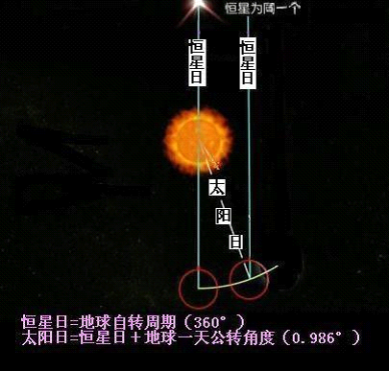

8.27【每日天文题】日全食的初亏从日面的（）侧边缘开始
A.东
B.南
C.西
D.北
【答案解析】初亏由于月亮自西向东绕地球运转，所以日食总是在太阳圆面的西边缘开始的。当月亮的东边缘刚接触到太阳圆面的瞬间（即月面的东边缘与日面的西边缘相外切的时刻），称为初亏。初亏也就是日食过程开始的时刻。
8.28【每日天文题】恒星的演化历程和结局是由（）决定的
A.恒星的密度
B.恒星的表面温度
C.恒星的体积
D.恒星的质量
【答案解析】D.
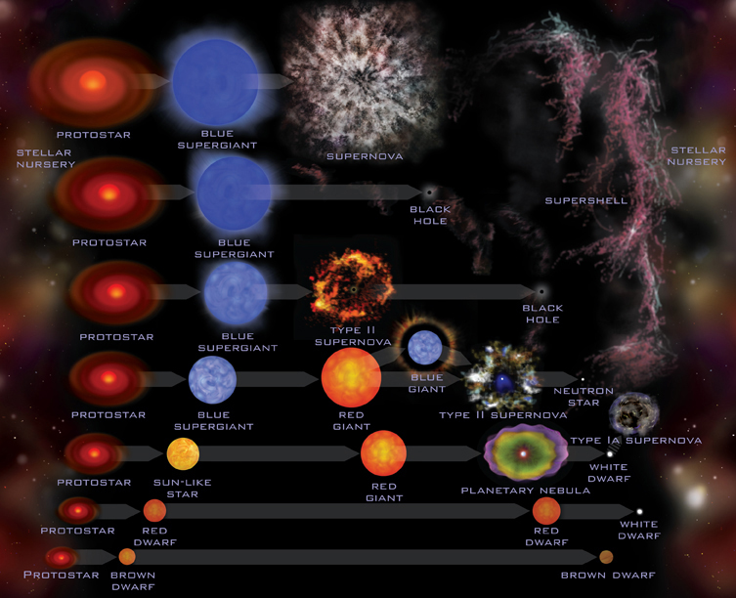
8.29【每日天文题】下列圆圈中，互相垂直的一组是（）
A.黄道、无名圈、二至圈
B.六时圈、地平圈、子午圈
C.天赤道、卯酉圈、子午圈
D.天赤道、二分圈、卯酉圈
【答案解析】A.黄道的两个极点为黄北极和黄南极，黄道的辅圈为黄经圈，是一切连接黄北极、黄南极而垂直于黄道的大圆，其中通过二至点的为二至圈，通过二分点的为无名圈。黄道、无名圈、二至圈两两相互垂直。
天赤道是天球上假想的一个大圈，位于地球赤道的正上方
子午圈是天球上经过北天极、天顶、南点、南天极、天底和北点的，并与天球相交的大圆。
二分圈是天球赤道坐标系中通过二分点的时圈
卯酉圈就是指地平坐标系中的大圆，即与子午圈相垂直的地平经圈 ，它与地平圈相交于东点和西点。
8.30【每日天文题】绝对星等相同的红超巨星比蓝超巨星（）
A.体积大
B.质量大
C.密度大
D.光度大
【答案解析】A.超巨星的颜色于温度有关，蓝色温度要高于红色，由于此红超巨星绝对星等与蓝超巨星相同即光度相同，且温度低，则说明此红超巨星体积要大于蓝超巨星。
8.31【每日天文题】本星系群的范围大约（）
A.10万光年
B.100万光年
C.1000万光年
D.1亿光年
【答案解析】C.本星系群是包括银河系在内的一群星系。这组星系群包含大约超过50个星系。本星系群中的全部星系覆盖一块直径大约1000万光年的区域。

